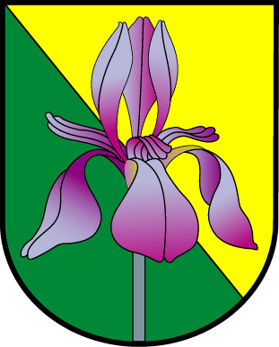

**SJEZD RODÁKŮ A PŘÁTEL OBCE OSTŘETÍNA**

se uskuteční

**v sobotu 9. září 2023 v obecním sále.**

Zastupitelstvo obce Ostřetína

Bližší informace budou zveřejněny v průběhu dubna.